Прайс на размещение рекламы (листовок) в лифтах г. Кемерово

Действует с 01 по 30 июня, с 01 по 30 июля 2022г.

район | РАДУГА | ЦЕНТР | ФПК,  ЮЖНЫЙ | ЛЕНИНСКИЙ | Полный пакет
кол-во лифтбордов | 296 | 182 | 177 | 223 | 878
Формат А (183*230мм) | 51 800 | 31 850 | 30 975 | 39 025 | 153 650
Формат В (183*114мм) | 31 080 | 19 110 | 18 585 | 23 415 | 92 190
Формат С (90,5*114мм) | 22 200 | 13 650 | 13 275 | 16 725 | 65 850
Формат D (90,5*56мм) | 13 320 | 8 190 | 7 965 | 10 035 | 39 510
Формат E (90,5*27мм) | 7 992 | 4 914 | 4 779 | 6 021 | 23 706
При индивидуальном выборе места в модульной сетке применяется повышающий коэффициент 1,1.

В стоимость размещения входят услуги:
подготовка макета к печати,
печать изображения,
монтаж изображения,
техническое обслуживание.
Фотоотчет предоставляется бесплатно 30%. Указывать при оформлении заявки
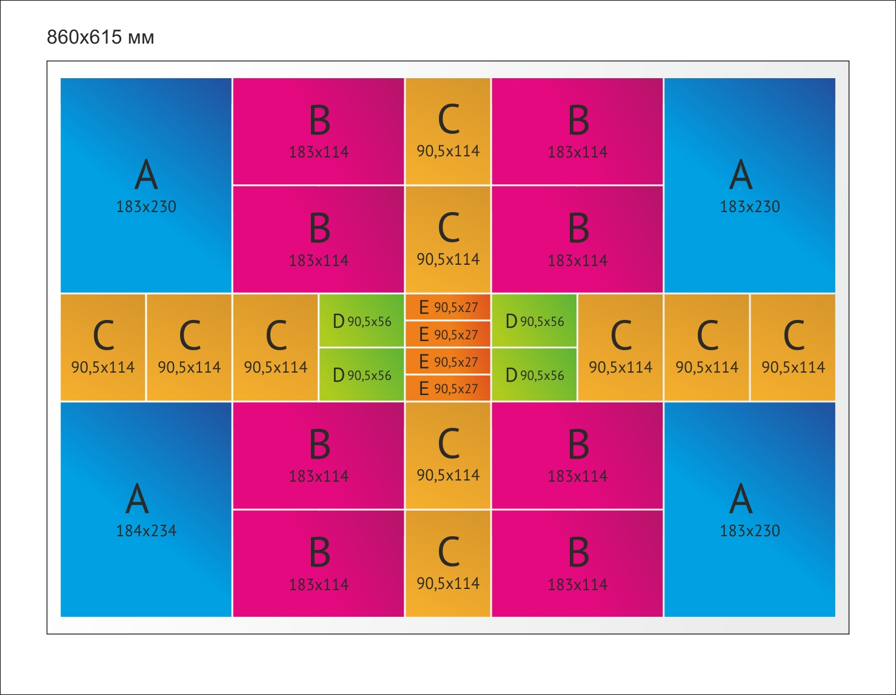
Схема рекламного стенда
(«ЛИФТБОРДА»)
Схема рекламного стенда является условной и может быть поделена на более мелкие форматы.
Требования к готовому макету:

макет предоставляется в формате CorelDraw v.9.0-15.0 (*.cdr); TIFF. Разрешение растровых изображений 300 dpi. Размер макета должен соответствовать модульной сетке. Текст, логотипы размещать не менее, чем в 3-5 мм от края.
Фоновое изображение должно доходить до края макета. Цветовая модель для всех элементов макета - CMYK .
Для макетов в векторной графике обязателен перевод всех используемых шрифтов в кривые.

Прайс от 01.06.22

Прайс-листы Единой службы объявлений на сайте http://www.eso-online.ru
Мы поможем разместить Вашу информацию во всех регионах России в соцсетях, интернете, ТВ, в газетах, на радио, в транспорте, на остановочных комплексах, подъездах, в метро и других рекламоносителях.
Если Вы не нашли нужное СМИ, Вы можете сделать запрос, и мы найдем его для Вас.
Телефон +7 (343) 2-167-167, WhatsApp, Telegram, Viber: +7-912-240-06-40

